***[Jefe de Grupo]*** Vicente Diaz Quezada

Cristobal Olave Herrera

Aldana Bravo Saldivia

Ernesto Nicolas Lagos

Universidad de andres bello

Campus de Antonio Varas

Proyecto: Aplicación de Gestion de Datos “ As You Wish

Informe Avance – 4° Semana

25 de septiembre de 2020

Contenido

Introducción: 2

Descripción Proyecto: 2

Mapa de Historias: 3

Gestión de Requerimientos: 4

Alcance: 4

Calidad: 4

Costo: 4

Tiempo: 4

Req.Especiales: 5

[ACTUALIZADO] Gestión de Construcción: 6

Diseño: 6

[ACTUALIZADO] Implementación e Integración: 8

[ACTUALIZADO] Pruebas de Verificación: 10

Pruebas de Validación: 11

[ACTUALIZADO] Gestión Deployment: 11

[ACTUALIZADO] Gestión Proyectos: 13

[ACTUALIZADO] Planificación: 13

[ACTUALIZADO] Monitoreo & Control: 17

Introducción:

El Proyecto “As You Wish”, es un **Sistema de gestión de diferentes tipos de Datos**, creada con el objetivo de Simplificar y ayudar en la recopilación y administración de diferentes tipos de Datos que guardan las Academias de Baile “As You Wish” (Bellavista, La Florida, Providencia, “Casa Matriz” a pasos de Universidad Católica).

Dicha Aplicación fue creada a petición de un Encargado de una de las Academias, y un Estudiante, con el cual se está manteniendo en contacto. En este Documento detallara de forma precisa y simple todos los Avances que se han logrado cada Semana.

Descripción Proyecto:

Como se mencionó anteriormente, la Aplicación “As You Wish”, es un Sistema de Gestión de Datos de la Academia, cuyo objetivo principal es la Administración de dichos Datos para un mejor y más sencillo modo a la hora de guardar los Datos, pero además este también busca cumplir con otras funciones que se mencionaran en detalle.

Dichas funciones que se buscan implementar o que ya están incluidas son las siguientes:

* Crea, Modificar, Eliminar & Ver Objetos de la Clase “Alumno”
* Crear, Modificar, Eliminar & Ver Usuarios que tienen acceso a la Aplicación “As You Wish”, incluyendo datos relevantes para una mejor administración
* Crea, Modificar, Eliminar & Ver Listas de Clases de Baile, esto incluye el Clasificarlas, Archivarlas y Administrarlas. Todo con el fin de ver quiénes son los Participantes de dichas Clases de Baile
* Crea, Modificar, Eliminar & Ver Listas de Eventos, esto incluye el Clasificarlas, Archivarlas y Administrarlas. Todo con el fin de ver quiénes son los Participantes de dichas Clases de Baile
* Introducir o Eliminar participantes de las Listas de Clases de Baile o Eventos
* Registrar Asistencia de los Alumnos registrados de una Clase de Baile en Especifico
* Clasificar o dividir el uso de la Base de Datos en función de la ubicación de las distintas Academias de Bailes “As You Wish” distribuidas
* Implementar un medio de seguridad que mantenga alejados a los que no están registrados, así como el otorgar un manual de instrucciones para los que si están registrados

Mapa de Historias:

Basado en la siguiente Nota de Usuario:

**“Como integrante de la Academia, en calidad de aportar en la Administración, quiero ser capaz de gestionar una o varias Listas, o diferentes tipos de Datos, con el fin de tener todo organizado de manera eficiente y óptima”**

Se creó el siguiente Mapa de Historia:

* Fragmentos Completados
* 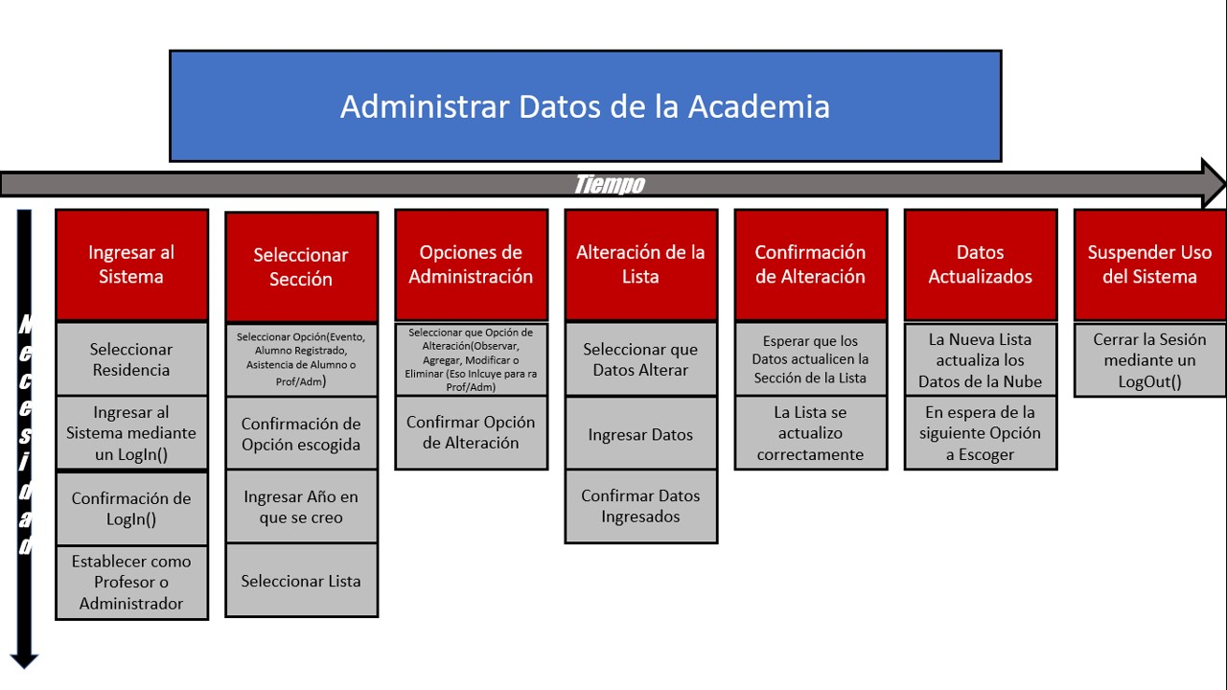Fragmentos en Desarrollo

Gestión de Requerimientos:

Alcance:

**Lo que va ser Incluido:** La Aplicación principalmente debe ser capaz de Controlar de manera eficiente los procesos de registros y administración (Ordenado por Prioridad):

1. Integrar, Modificar, y eliminar la información de los alumnos, profesores, usuarios y clases impartidas de todas las sedes existentes de la academia.
2. Ser siempre capaz de mostrarla de forma ordenada toda información que se desea pedir (Siempre y cuando cumpla con los Requisitos)
3. Manejo simple pero eficiente de las Listas creadas a partir de la información ingresada
4. Manejo de los diferentes tipos de Datos, con respecto a su Área, tanto de información como de Local
5. Manejo óptimo y eficaz para todos los Usuarios registrados
6. Creación de Manual de Usuario

**Lo que NO va ser incluido:** La Aplicación únicamente será diseñada para administrar información, por lo que este NO tendrá incluido lo siguiente:

* Capacidad para lograr cualquier medio de comunicación
* Capacidad de manejar cualquier otro Dato que no esté dentro de su Área
* Otorgar permiso a los que no están registrados

Todas las funciones para cumplir con dichas peticiones serán en Lenguaje de DJANGO

Calidad:

Actualmente la Aplicación “As You Wish”, se encuentra en su **Versión v1.0** por lo que este únicamente cumple con las funciones relacionadas a la Clase “Alumnos” (Agregar, Modificar, Eliminar & Ver), así el cómo un acceso mediante una cuenta de Usuario.

Costo:

Al ser **Versión v1.0** este fue desarrollado en un Programa de Lenguaje de Programación gratuito, por lo que por el momento, el **Costo es de $0**, si es que no se está tomando en cuenta los gastos para hacer uso del Internet.

Tiempo:

Creado a partir del 1° Semestre del 2020, este proyecto actualmente se encuentra en desarrollo para lograr una actualización de la **Versión v1.0**, por el momento, la fecha más estimada para lograr un avance notable seria el **28 de Sept.2020**.

Req.Especiales:

Se dio información de que elementos deben ir incluidos para los objetos de la Clase “Alumno”, así como del desarrollo de nuevas Clases. Estos atributos & Clases son tanto de entrada como de salida para visualizarse:

**CLASE – *“Alumno”***

**Input:** (Es la información individual)

* Nombre
* Rut
* Fecha de nacimiento
* Profesión
* Dirección personal y laboral (al menos comuna en la que vive y comuna en que trabaja)
* E-mail
* N° Telefono

Cada uno no puede quedar con información *null*, por lo que se deben programar para que no acepten formas que no cumplen con los requerimientos.

**Output:** (Es la información sobre otros) [SEGUIMOS EN ALUMNO]

* Resultado respecto a compras
* Asistencias [De forma mensual]
* Clases a las que asiste [Incluyendo frecuencia programable por tramos de tiempo (ej. providencia, abril, 5 salsa intermedio martes y jueves, 3 zumba martes]
* Locales a los que asiste [Nombrándolos]

Para las compras estos deben especificar su Tipo [Pase Mensual, Clase Única, etc], incluyendo su comportamiento de compra.

*Asistencia Vs. Compra:* Se nos pide crear una comparativa de cuantas clases vino, con respecto a las que pago. Ej: El Pago por 5 Clases, pero únicamente asistió a 2.

* Operacional, estos deben incluir:
* Monto de compra vigente
* Descuento en base a monto de pago
* Fecha de vencimiento
* Saldo disponible
* Clases tomadas y cobros aplicados

**CLASE – *“Clase”***

* Asistencia por fecha
* Promedio mensual de asistencia
* Promedio mensual de ingreso
* Cantidad y % de tipo de compra

**CLASE – *“Local”***

* Rendimiento general (resumen de ingreso mensual por clase)
* Promedio de ingreso mensual
* Tasa de asistencia mensual
* Nº de alumnos individuales mensual
* Nº de alumnos nuevos por mes
* Ficha de alumnos nuevos unificada mensual
* Cantidad y % de tipo de compra

**CLASE – *“Global”***

* Rendimiento general (resumen de ingreso mensual por local)
* Promedio de ingreso mensual
* Tasa de asistencia mensual
* Nº de alumnos nuevos por mes

Debido a que se nos establecieron los atributos que deben ser incluidos, el proceso para completar el 1°Sprint será más largo, sin embargo. Esto no afectara con la fecha límite de entrega por el momento. Por otro lado, gracias al establecimiento de cómo deben funcionar los objetos, se tendrá una mejor organización a la Hora de administrarlos.

[ACTUALIZADO] Gestión de Construcción:

Diseño:

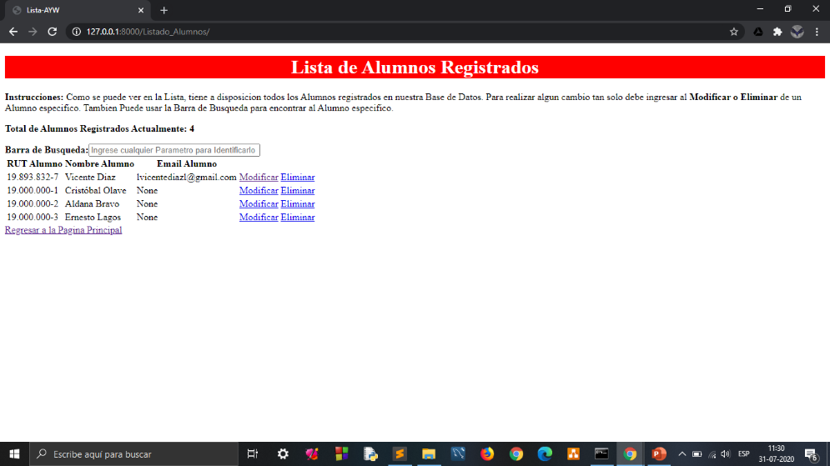***Estético:*** Al ser **Versión v1.0**, este se le dio prioridad a el cumplimiento de sus Funciones más que el de conseguir un Diseño que sea considerado Aceptable.

Por consiguiente, únicamente se implementó un diseño haciendo uso de las funciones Limitadas que otorga los Templates del Lenguaje HTML.

Cabe resaltar que de momento, el implementar un Buen Diseño mediante un formato **.CSS** está catalogado con prioridad mínima, todo con el fin de completar todas las funciones que son fundamentales para considerar a la Aplicación estable y optima.

***Uso:*** El Diseño para su uso, está basado en Programación Árbol, es decir, que ciertas páginas desplegaran un listado de URL para redireccionarse a otras páginas, de este modo se mantendrá cierto orden de seguimiento, ya sea para avanzar a otras páginas o bien regresar a la Página de inicio. De momento este diseño aún sigue en desarrollo por lo que se espera futuras actualizaciones en esta versión

Más específicamente, se podrá acceder a otras Páginas de la Aplicación desde la Página de Inicio (Siempre y Cuando este se haya iniciado Sesión de Usuario), a partir de ahí se tendrá la lista de URL de diferentes Áreas de la Academia [Usuario, Profesor, Alumno, Clases, Local, Global, Eventos]. Dentro de cada Página se tendrá dentro un numero de opciones específicas que contendrán las Páginas; por el momento, las opciones más comunes que tendrán las Páginas serán las de Agregación, Modificación, Eliminación y el de retornar a la Página de Inicio

***Estructura:*** A diferencia del Diseño de Uso de la Aplicación, aquí se demostrara como es la Estructura interna en formato HTML de cada Página.

Para su Estructura, este será construido en formato Tabla (Gracias a la Opción <Table> del Lenguaje de Programación HTML), gracias a ello se podrá desplegar los Listados de los Objetos que se registran en la Base de Datos de DB.Sqlite3.

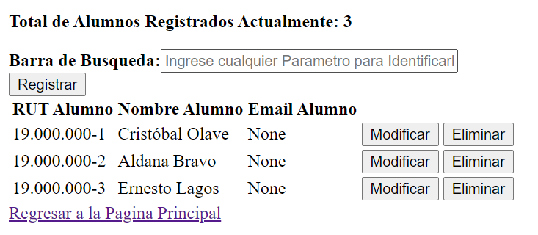Cada Objeto mostrara en Pantalla un cierto número de atributos específicos que estén dentro de su Modelo (En caso de que muestre otro Atributo, es debido aquel el Objeto se relaciono con el Atributo de otro tipo de Objeto).

Pero además de mostrar los Atributos de ciertos Objetos, estos también tendrán una Serie de Botones a su Derecha que les permitirá realizar otras acciones, tales como el de Eliminar el Objeto o Bien Modificarlo. Hay que tomar en cuenta que una vez realizado las Opciones de “Modificar” o “Eliminar” en el Objeto, este no podrá volver a su estado previo, esto es debido a que no se ha diseñado una Base de Datos que almacene Datos previos que fueron alterados, por lo que se requiere tener mucho cuidado a la Hora de realizar cambios.

Van a existir casos en que ciertos Objetos no solamente requerirán de los botones de “Modificar” o “Eliminar”, tales son los caso de las Clases de “Clase” y “Eventos”, que además de mostrar su Atributos que los distingan de los demás; estos también deben mostrar quienes son los Participantes en dichas Clases. Para resolver tal dilema, la Estructura que se planea implementar, es que se implemente un Botón de “Participantes”, el cual al presionarlo este redireccionara a otra Página que mostrara en formato de Tabla, todos los Objetos que están relacionados al Objeto seleccionado (Normalmente, estos de relacionaran mediante algún ID o Nombre Especifico)

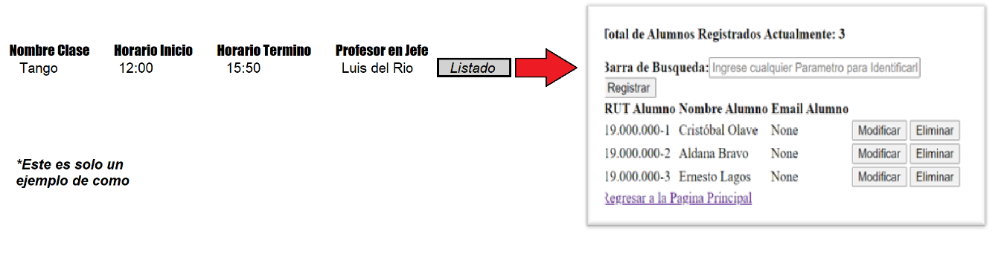

Al presionar en el Botón de “Listado” este desplegara en otra Página el Listado (en forma de Tabla) todos los participantes que estén relacionados por algún ID o Nombre especifico.

Es posible que conforme de avance en el Proyecto, se implementen más Botones que complementen las otras funciones del Proyecto

***Lenguaje Programación:*** Dado que se utilizó Lenguaje Django, este posee un diseño basado en la creación de distintas aplicaciones Django que al juntarse, formaran el programa o proyecto completo. Más adelante en el informe se hablara en mayor detalle. Pero cabe resaltar que gracias a este diseño, es posible realizar futuras actualizaciones, sin perder de vistas el progreso actual.

[ACTUALIZADO] Implementación e Integración:

***Misión:*** Construir una Aplicación de gestión de datos, pero que además cuente con otras características que giren en torno en ayudar a las Academias en otras Áreas fundamentales

***Visión:*** Que la aplicación se convierta en una herramienta completa en todos los sentidos, es decir, que las academias usen la Aplicación para completar todas las tareas que son fundamentales y que no requieran del uso de otros Programas o Aplicaciones externas

***Objetivos:*** Que gracias a la aplicación, se logre una mejor administración y por ende, que la academia sea capaz de admitir a una mayor cantidad de Alumnos para incrementar su prestigio y ganancias.

***Implementación:*** Actualmente se está trabajando en concluir todas las funciones relacionadas a Objetos, dividiendo el trabajo en función de cada característica principal del proyecto. Actualmente nuestro proyecto se esta implementando mediante el uso de Aplicaciones Django, los cuales están divididas con respecto a su Área de Uso, estas son conocidas como ***“Base_###”***, los cuales ya tienen completado su estructura Base para implementar funciones de complejidad más avanzadas. Dichas aplicaciones son:

***Base_Inicio:*** Implementa principalmente la pagina inicial de nuestro proyecto, permitiendo acceder a las otras Aplicaciones ***“Base_###”***

***Base_Alumno:*** Implemento las estructura Base de todo lo relacionado a “Alumno”, es decir, implementa sus Atributos básicos, así como las funciones de modificación y eliminación de ese Objeto

***Base_Clase:*** Implemento las estructura Base de todo lo relacionado a “Clase”, es decir, implementa sus Atributos básicos. Para el segundo Sprint, se empezara a implementar funciones para registrar asistencia de Alumnos y quienes son los participantes de dichas Clase.

***Base_Global:*** Implemento las estructura Base de todo lo relacionado a “Global”, es decir, implementa sus Atributos básicos, con el fin de mostrar en formato de Tabla, los Estados Mensuales de las Academias

***Base_Local:*** Implemento las estructura Base de todo lo relacionado a “Local”, es decir, implementa sus Atributos básicos. En un futuro se planea dividir por Secciones todo los Locales para mostrar su Estado de forma individual

***Base_User:*** ***:*** Implemento las estructura Base de todo lo relacionado a “User”, es decir, implementa sus Atributos básicos, así como también el de crear Usuarios para el Proyecto. De momento esta Aplicación esta en su faceta final para terminar su Estructura

Actualmente, además de estar desarrollando la Aplicaciones Django, también se están dejando encargados para investigar sobre ciertas funciones para implementarlos en futuras actualizaciones o sprint.

Debido a que se está trabajando en formato Django, este puede hacer uso de las “Aplicaciones” para implementar mejoras en dicho Proyecto, sin embargo, el actualizar aplicaciones ya existentes requerirá del reescribir las líneas de código ya establecidas en las aplicaciones antiguas.

***Integración:*** La **Versión v1.0** actualmente se encuentra en faceta de actualización, esto significa que conforme avance el proyecto se espera futuras líneas de código en aplicaciones Django ya existente, o bien la creación de nuevas aplicaciones que complementen el funcionamiento total del proyecto.

* Su **Alcance** está definido por completar todas las funciones principales del Proyecto, una vez completado eso se le dará prioridad el completar todo lo relacionado a la implementación de servidores y base de datos online
* La **información** esta identificada en ver como responden las diferentes funciones frente a diversas operaciones o solicitudes, y confirmar que responde de acuerdo a la situación
* Las **Actividades** por el momento giran en torno en completar aplicaciones Django que complemente en un solo programa el Proyecto
* Los **Avances** que presenta este Proyecto es la definición de nueva información sobre como deben comportarse los Objetos de diferentes Clases, así como el clasificarlas respecto a su Área.

[ACTUALIZADO] Pruebas de Verificación:

Al ser **Versión v1.0**, sus funciones para el uso correcto están limitadas, sin embargo, el Proyecto cumple con la función principal que se solicitó.

**Registrar y Archivar los Datos de los Alumnos que se ingresan al Sistema**

Por el momento no se ha encontrado ninguna falla en dicha función, por lo que funciona de manera operativa (aunque de forma simple) y en proceso de Actualización, así como las funciones que apoyan o guardan cierta relación con dicha función (Eliminar, Modificar, Ver y buscar Alumnos en formato Tabla). También se logró implementar correctamente los permisos de Usuario para las páginas, sin embargo, todavía no se ha establecido ciertos Niveles de Permisos de Usuarios, por lo que cualquier Usuario puede acceder a cualquier Página de la Aplicación.

Toda Página creada para la Aplicación funciona de manera óptima también, es decir, ninguna falla al solicitar un redireccionamiento de página, así como las solicitudes y registros de formulario que se programaron.

Por ende, se puede decir que la Estructura Base de nuestro Proyecto esta en buenas condiciones, sin embargo tampoco se puede decir que es excelente; esto es debido a que simplemente cumple con requisitos básicos y ninguna función de alta complejidad. Esto provoca que también las pruebas de verificación también son sumamente simples ya que no se cuenta con funciones complejas para probar. Sin embargo, eso ya se tenia previsto debido a que todas las funciones complejas se planean implementar en el 2° Sprint, debido a que se necesitaba una base principal que sea capaz de asimilar fácilmente las funciones.

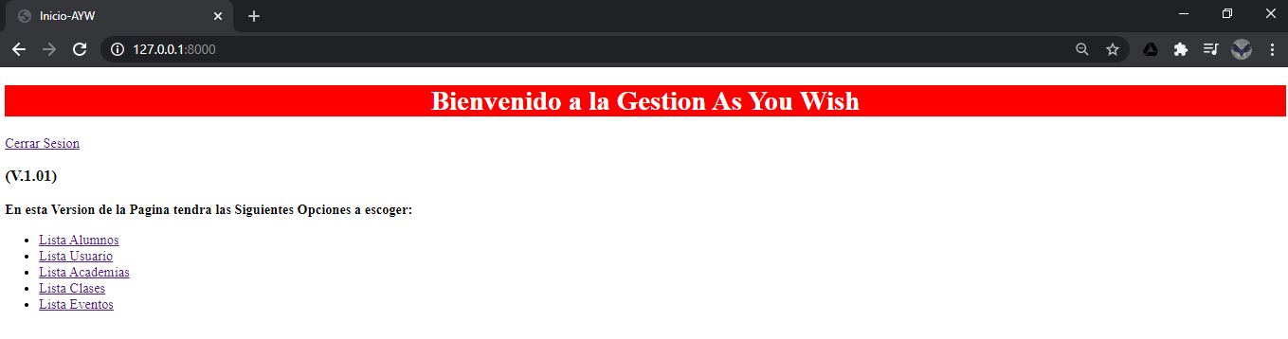En resumen, de momento la única cosa que puede ofrecer nuestro Proyecto es el de mostrar todas las Paginas principales que se planean usar, así como el de mostrar sus Objetos especificos

**Logros:**

* Establecimiento correcto de la Estructura Base de nuestro Proyecto
* Muestra de forma correcta los Objetos en sus respectivas Áreas

**Fallos de dichos Logros:**

* Se encuentra con una complejidad sumamente baja al flaquear de funciones de alto calibre
* El mostrar un Listado de Objetos específicos aun sigue en faceta de desarrollo (Este estaría completo para el 2°Sprint)

**Fallos:**

De momento no se ha conseguido algún fallo

Pruebas de Validación:

De momento, únicamente se nos ha solicitado, y por ende empezado a desarrollar un Software el cual pueda reunir los datos de cada sede de As You Wish, ser almacenados y ordenados para una óptima gestión y administración en las futuras actividades de eventos y clases que se abren a lo largo del año, sin dejar de lado tener un mejor estudio del comportamiento de la circulación de gente para planificaciones de nuevas mejoras.

Hay que tomar en cuenta a que debido a que es el primer Sprint, los procesos de Pruebas, están limitados únicamente, a la implementación de Datos simple, es decir, aun no se ha desarrollado pruebas de Servidor o de Aplicación completadas

[ACTUALIZADO] Gestión Deployment:

Con forme se va avanzando en el Proyecto, este implementara cada vez más objetos y funciones dentro del programa, por lo que es fundamental clasificarlos con tal de evitar confusión a la hora de crear o actualizar.

Por ello, a diferencia de la primera versión, este fue desarrollada o más bien ordena para que su entendimiento de donde esta cada función sea más pulida.

Al igual que en el informe anterior, la máxima prioridad es el de crear perfectamente la Clase “Alumno”, pues este es la base de lo que rodea el Proyecto. Las otras funciones requieren de que la información que administra dicha clase sea pulida, y ordenada.

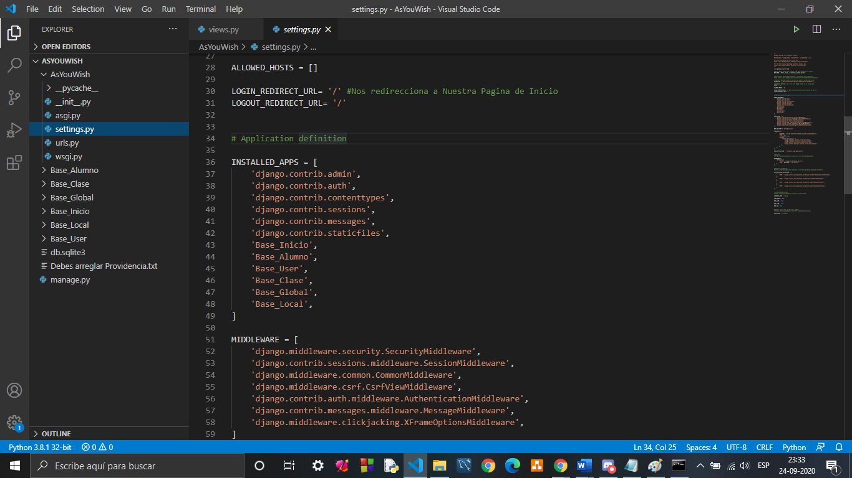 El método de programación que se implemento es el **Django**. De momento, el establecimiento de métodos, URL, templates y otros factores principales, están buenas condiciones considerando que esta es la **Versión v1.0** por lo que era fundamental tener una base sólida para luego implementar actualizaciones.

Por otra parte, el desarrollo de las otras aplicaciones Django están en su ultima faceta de desarrollo, más específicamente el desarrollo de Aplicaciones ***“Base”***, pues estos son pilares fundamentales que definen que es lo que debe hacer el Proyecto. Hay que tomar en cuenta que solo se estableció su Estructura Base, por lo que este no cuenta con funciones de alta complejidad

Aun se continua con el Programa Django, pues este nos permite clasificar las funciones gracias a la creación de múltiples Aplicaciones Django, que almacenan funciones específicas, además de que estas pueden ser importadas a otras aplicaciones para que estas hagan uso de sus funciones o datos

[ACTUALIZADO] Gestión Proyectos:

Actualmente el Proyecto se encuentra en el ***1°Sprint – Base/Principalidad del Proyecto***

***1° Sprint - Base/Principalidad del Proyecto***

* **Completar las Funciones de “Agregar, Eliminar, Modificar, Ver[Clasificar] para los Objetos de Una Clase; estas Clases son:**
  + **Alumno *[completado en bajo nivel]***
  + **Profesor/Administrador (Usuarios) *[En desarrollo]***
  + **Clase *[completado en bajo nivel]***
  + **Evento *[completado en bajo nivel]***
  + **Local *[completado en bajo nivel]***
  + **Global *[completado en bajo nivel]***
* **Establecer Página de Inicio, es decir, crear los sgtes URLs:**
  + **Listado Alumno *[completado]***
  + **Listado de Usuarios *[completado]***
  + **Listado de Eventos *[completado]***
  + **Listados de Clases *[completado]***
  + **Listado de Local *[completado]***
  + **Estado Global *[completado]***
* **Crear Funciones Login & LogOut *[COMPLETADO]***

[ACTUALIZADO] Planificación:

A pesar de que los Req.Especiales fueron anunciados de forma tardía, estos no afectan el orden en que se va a construir el proyecto, por ende la planificación seguirá con su rumbo normal.

Actualmente nos encontramos en un Sprint, en donde el desarrollar las Aplicaciones ***“Base”*** son las que definirán la Estructura y funcionamiento del Proyecto.

De momento, nuestro Proyecto cuenta con diversas Aplicaciones Django conocidas como ***“Base_###”*** que definen mas que nada la Estructura del Proyecto, mediante Archivos tales como .py o HTML.

Usualmente casi todos comparten el mismo diseño de Estructura previamente explicado en Gestión de Construcción, por lo que internamente serán casi iguales en formato HTML, pero diferente con respecto a los Datos que muestran.

Cada Aplicación Django tiene definido un cierto número de funciones que tendrán (Alguno están completados y otras No), con un con un cierto Nivel de Prioridad para el Desarrollo del Proyecto.

A continuación se mostrara una Lista de cada función que se esta Planeando para el desarrollo del Proyecto.

***Página de Inicio***

|  |  |  |
| --- | --- | --- |
| *Función* | *Estado* | *Prioridad* |
| Levantar Página HTML | COMPLETADO | 1 |
| Implementar Enlace para Cerrar Sesión | COMPLETADO | 2 |
| Implementar URL “Lista de Usuarios” | COMPLETADO | 1 |
| Implementar URL “Lista de Alumnos” | COMPLETADO | 1 |
| Implementar URL “Profesores” | COMPLETADO | 1 |
| Implementar URL “Lista de Clases | COMPLETADO | 1 |
| Implementar URL “Lista de Locales” | COMPLETADO | 1 |
| Implementar URL “Estado Global” | COMPLETADO | 1 |
| Implementar Diseño .CSS | En espera | 3 |

***Clase –“Alumno”***

|  |  |  |
| --- | --- | --- |
| *Función* | *Estado* | *Prioridad* |
| Levantar Página HTML | COMPLETADO | 1 |
| Implementar URL para retornar a la Página Principal | COMPLETADO | 2 |
| Implementar Tabla HTML mostrando Datos de sus Atributos | COMPLETADO | 1 |
| Implementar Botón de Función “Registrar”, su respectiva Página | COMPLETADO | 1 |
| Implementar Botón de Función “Modificar” | COMPLETADO | 1 |
| Implementar Botón de Función “Eliminar” | COMPLETADO | 1 |
| Implementar Botón de Función “Clases Pertenecientes”, con % de Asistencias | En espera | 2 |
| Implementar Botón de Función “Locales a los que Asiste” | En espera | 2 |
| Resultados de Compras | En espera | 2 |
| Implementar Barra de Búsqueda | COMPLETADO | 2 |
| Implementar Diseño .CSS | En espera | 3 |

***Clase – “Profesor”***

|  |  |  |
| --- | --- | --- |
| *Función* | *Estado* | *Prioridad* |
| Levantar Página HTML | COMPLETADO | 2 |
| Implementar URL para retornar a la Página Principal | COMPLETADO | 2 |
| Implementar Tabla HTML mostrando Datos de sus Atributos | COMPLETADO | 2 |
| Implementar Botón de Función “Modificar” | COMPLETADO | 2 |
| Implementar Botón de Función “Eliminar” | COMPLETADO | 2 |
| Implementar Botón de Función “Clases Pertenecientes” | En espera | 2 |
| Implementar Botón de Función “Locales a los que Asiste” | En espera | 2 |
| Implementar Barra de Búsqueda | COMPLETADO | 2 |
| Implementar Diseño .CSS | En espera | 3 |

***Clase – “Usuario”***

|  |  |  |
| --- | --- | --- |
| *Función* | *Estado* | *Prioridad* |
| Levantar Página HTML | COMPLETADO | 1 |
| Implementar URL para retornar a la Página Principal | COMPLETADO | 2 |
| Implementar Tabla HTML mostrando Datos de sus Atributos | En desarrollo | 2 |
| Implementar Botón de Función “Registrar”, su respectiva Página | En desarrollo | 2 |
| Implementar Botón de Función “Modificar”, su respectiva Página | En desarrollo | 2 |
| Implementar Botón de Función “Eliminar” | En desarrollo | 2 |
| Implementar Barra de Búsqueda | En espera | 2 |
| Implementar Diseño .CSS | En espera | 3 |
| Implementar Niveles de Permiso | En espera | 3 |

***Clase – “Clase”***

|  |  |  |
| --- | --- | --- |
| *Función* | *Estado* | *Prioridad* |
| Levantar Página HTML | COMPLETADO | 1 |
| Implementar URL para retornar a la Página Principal | COMPLETADO | 2 |
| Implementar Tabla HTML mostrando Datos de sus Atributos | COMPLETADO | 2 |
| Implementar Botón de Función “Registrar”, su respectiva Página | En espera | 2 |
| Implementar Botón de Función “Listado de Participantes”, su respectiva Página | En espera | 2 |
| Implementar Botón de Función “Modificar”, su respectiva Página | En espera | 2 |
| Implementar Botón de Función “Eliminar” | COMPLETADO | 2 |
| Implementar Barra de Búsqueda | COMPLETADO | 2 |
| Implementar Diseño .CSS | En espera | 3 |
| Implementar Registro de Asistencias | En espera | 1 |

***Clase – “Local”***

|  |  |  |
| --- | --- | --- |
| *Función* | *Estado* | *Prioridad* |
| Levantar Página HTML | COMPLETADO | 1 |
| Implementar URL para retornar a la Página Principal | COMPLETADO | 1 |
| Implementar Tabla HTML mostrando Datos de sus Atributos | COMPLETADO | 1 |
| Implementar Botón de Función “Clases Disponibles”, con % de Asistencias | En espera | 2 |
| Resultados de Compras | En espera | 2 |
| Implementar Barra de Búsqueda | En desarrollo | 2 |
| Implementar Diseño .CSS | En espera | 3 |

***Clase – “Global”***

|  |  |  |
| --- | --- | --- |
| *Función* | *Estado* | *Prioridad* |
| Levantar Página HTML | COMPLETADO | 1 |
| Implementar URL para retornar a la Página Principal | COMPLETADO | 1 |
| Implementar Tabla HTML mostrando Datos de sus Atributos | COMPLETADO | 1 |
| Implementar Diseño .CSS | En espera | 3 |

***Funciones que no se pueden Clasificar***

|  |  |  |
| --- | --- | --- |
| *Función* | *Estado* | *Prioridad* |
| Crear Base de Datos | COMPLETADO | 1 |
| Implementar Servidores | En espera | 3 |
| Ejecución inmediata de la Aplicación | En espera | 3 |

[ACTUALIZADO] Monitoreo & Control:

**CRISTOBAL OLAVE & ALDANDA BRAVO:** Finalmente se desarrolló un método de registrar un Usuario con su respectiva Cuneta, Contraseña, Rut. Sin embargo, este aun presenta problemas para mostrar quienes son los Participantes.

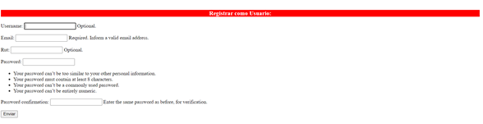

**ERNESTO NICOLAS:** Las investigaciones sobre la Lista de Objetos específicos está presentando un retraso debido a otras actividades que se están realizando. Por el momento, se tuvo un avance mínimo con respecto a nuevos métodos o practicas

**VICENTE DÍAZ:** El desarrollo de las Aplicaciones ***“Base_###”*** finalmente están en su ultima faceta de desarrollo para establecer una Estructura principal, cada una logra redireccionar hacia sus Páginas, así como el de mostrar los Atributos de todos sus Objetos, sin embargo, todo eso lo desarrolla en nivel bajo. Para el 2°Sprint, su complejidad será implementada.

